FugenFrisch jurabeige 33 Flasche 0,5 L -
Sopro Bauchemie

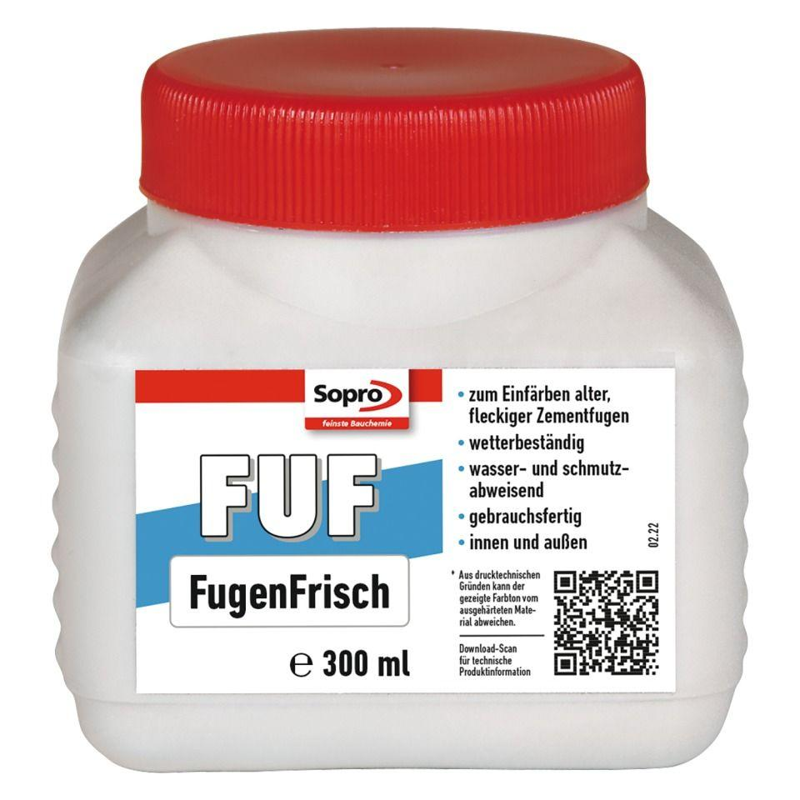Eigenschaften
GTIN:
4005734954106
HAN:
6HR5603355

